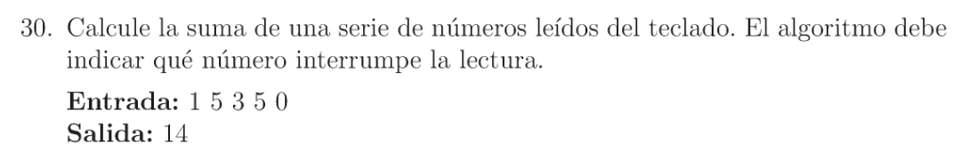

¿Cuál es el número que interrumpe la lectura? 0

Digite el numero [1]=5

Digite el numero [2]=10

Digite el numero [3]=12

Digite el numero [4]=0

La sumatoria de los números 5,10,12 es:

¿Cuál es el número que interrumpe la lectura? 0

Digite el numero [1]=5

Digite el numero [2]=-10

Digite el numero [3]=-12

Digite el numero [4]=0

La cantidad de números negativos es: 2 (-10, -12)

¿Cuál es el número que interrumpe la lectura? 5

